メッセナゴヤ２０２４
日本最大級のビジネス展示会
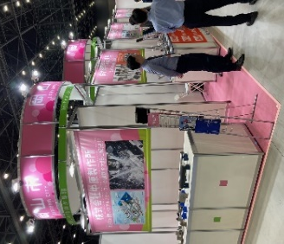

共同出展企業募集(開催地:名古屋市)
岡山市ブース

中部への販路拡大を目指す企業の皆様のご応募をお待ちしています！
前回(メッセナゴヤ2023)の様子
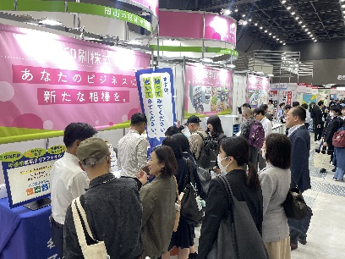
展示会に出展したいけど、
単独出展となると費用が掛かりそう、、
費用を掛けて出展しても上手くPR出来るか不安、、
出展までの手続きや準備に不安がある、、
・参加費用７７，０００円（税込）で出展可能！
（単独出展費用例：小間料231,000円、その他ブース装飾費用数十万円～…）
・共同でブースを設置するので来場者の目に留まりやすい！
・出展経験やノウハウの無い企業も当日までしっかりサポート！
支援

●共同出展とは？ ⇒ 岡山市内企業専用のブースを設け、複数企業で一体的に出展します！
１．展示会概要
名称（会場） | メッセナゴヤ２０２４（ポートメッセなごや）
会期 | （リアル）令和６年１０月３０日(水)～１１月1日(金)  （オンライン）令和６年１０月１５日（火）～１１月２９日（金）
特徴 | 「メッセナゴヤ」は、業種や業態の枠を超え、幅広い分野・地域から出展を募り、出展者と来場者相互の取引拡大、情報発信、異業種交流を図る日本最大級のビジネス展示会です。

２．募集内容
【申し込み先・問い合わせ先】
岡山市産業観光局商工部 産業振興課
ものづくり振興係 担当：篠﨑
〒700-8544 岡山市北区大供一丁目１－１
Tel：086-803-1329
E-mail：kougyoushinkou@city.okayama.lg.jp
HP：https://www.city.okayama.jp/jigyosha/0000018626.html
対象者（業種等） | 岡山市内に本社事業所もしくは主要工場があり、「製造業」「ソフトウェア業」又は「建設業」を営む中小企業者
募集企業数 | ７社※原則先着順とします。  ※定数に達し次第、申込期限前でも募集を終了します。
参加費用 | １社あたり７７，０００円（税込）  ※交通費、宿泊費、展示物の運搬費、基本設備以外の追加設備の費用は出展企業負担です。
ブースサイズ | （リアル）１社あたり９㎡程度  ※出展企業数、ブースレイアウトにより増減する可能性があります。  ※通路やストックヤード等、共同で利用する部分の面積を含むため、占有面積ではありません。  （オンライン）各社１ページ（企業PR、製品・サービス情報、動画、PDF資料、名刺交換機能他）
申込方法 | 募集要項をご覧のうえ、裏面出展申込書に必要事項を記入して、添付書類とともに郵送  またはE-mailにてご提出ください。
申込期限 | 令和６年４月１２日（金）１７時１５分（必着）
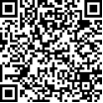
募集についての詳細は、
岡山市ホームページにて
ご確認ください。
また募集要項・出展申込
書のダウンロードも、
こちらから可能です。

募 集 要 項

１ 目的

本事業は、市内中小企業の優れた技術・製品についてのＰＲ及び広域への販路拡大を支援するため、名古屋市で開催される「メッセナゴヤ２０２４」に岡山市ブースとして出展する企業を募集します。

２ 応募資格
（１）岡山市内に本社事業所もしくは主要工場があり、「製造業」「ソフトウェア業」又は「建設業」を営む中小企業者

（２）原則、期間中(3日間)、自社展示スペースに十分な人員を派遣できること。

（３）岡山市税を滞納していないこと。

（４）前々年度以降に岡山市から受けた補助金等の取り消しを受けていないこと。

（５）出展にあたり他からの補助金を受けていないこと。

（６）暴力団又は暴力団員に該当せず、暴力団又は暴力団員を利用し暴力的要求行為等を行わず、

また、暴力団又は暴力団員と社会的に非難されるべき関係を有していないこと。

（７）風俗営業者に該当しないこと。

３ 提出書類

（１）出展申込書（※本書類。岡山市ホームページからも別途ダウンロードできます）

（２）企業パンフレット及び製品パンフレット（ない場合は各概要がわかるもの）

※出展が決定した企業は追加書類として「市税の滞納無証明書」、「事業利用申請書の提出に際しての誓約書兼同意書」等

を提出していただきます。

４ 出展の取り止め等について

やむを得ず、主催者が見本市の開催を中止する場合や、岡山市が共同出展を中止する場合があります。その場合、出展の準備に要した費用についての補償は出来かねますのでご了承ください。

５ 特記事項

本事業は岡山市令和６年度当初予算案に計上し岡山市２月定例市議会に提案していますが、予算案が可決・成立しない場合は、本事業は実施いたしませんのでご注意ください。

市の出展申込前につき、予定小間数を確保出来なかった場合には、募集企業数を縮小する場合も

ございますので、ご了承ください。

出展申込書（メッセナゴヤ２０２４）

■企業概要
企 業 名 |  |  | 業 種
所 在 地 | 〒
代 表 者 名 | 役職 氏名
企 業 概 要 | 従業員数 人 | 資本金 万円

■連絡担当者
担当者氏名 | 所属 役職 氏名
担当者連絡先 | TEL：
 | E-mail： ＠

■展示物・出展内容等（現時点でのご意向としてお教えください。）
出展目的
展示内容（予定）
自社の特性・特徴、強み

